Förslag på text till olika Facebook-inlägg Golfens dag för klubbar – för utskick med jämna mellanrum inför eventet:

- Teaser/”save the date” – ett par månader innan
Textförslag: Den XX månad är det Golfens dag hos oss! Mer info kommer, men boka gärna in datumet i kalendern redan nu och ta med en golfintresserad kompis som vill testa golf. #golfensdag2020
Bild/film: Egen bild/film och/eller SGF:s kampanjmaterial (bild/logo/video)

- När ni har mer information om aktiviteter, schema och tider
Textförslag: Välkommen till Golfens dag hos oss den XX månad! Allt blir ju roligare tillsammans – så ta med en kompis eller varför inte hela familjen! Vi har prova på-golf för alla åldrar och roliga aktiviteter för vana golfare. Se länken för mer info och tider. #golfensdag2020
Film: Egen bild/film eller SGF:s kampanjmaterial
Länk: Till er hemsida, FB-evenemang eller liknande

- Påminnelser t ex en månad, 14 dagar och/eller en vecka innan
Har ni gjort ett Facebook-evenemang, länka till eller gör inlägg i evenemangssidan så kommer det upp för era följare. Marknadsför gärna inläggen geografiskt på er ort.
Textförslag: Missa inte Golfens dag den XX månad! Medlemmar: ta med familjen och kompisarna och visa hur härligt och kul det är med golf. Vi ses på klubben! #golfensdag2020
Bild/film: Egen eller ur SGF:s kampanjmaterial (bild/logo/video)

Textförslag: Två veckor kvar – vi ses lördag den XX månad på Golfens dag. Ta med alla du känner som vill testa golf, ha kul, ta en fika och njuta av vår fina miljö! #golfensdag2020
Bild/film: Egen eller ur SGF:s kampanjmaterial (bild/logo/video)

- Tävling t ex en vecka innan
Anordna en tävling i sociala medier, till exempel att alla som checkar in hos er via Facebook eller Instagram och taggar med #golfensdag2020 är med och tävlar om ett pris. Tipsa gärna era följare om detta i god tid innan. Exempelvis:

Textförslag: Tävling! Alla som kommer till oss på Golfens dag på lördag och lägger ett inlägg på Instagram, checkar in hos oss och taggar med #golfensdag2020 är med och tävlar om XXX.
Bild: Egen eller ur SGF:s kampanjmaterial (bild/logo/video)
Förslag på eventinbjudan i Facebook:

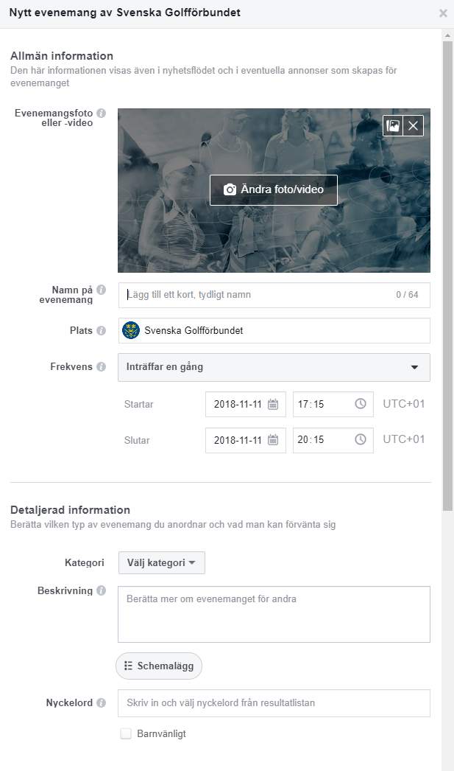
Evenemangsfoto: Klubbens egen eller den FB-evenemangsbild som finns i kampanjmaterialet.

Namn på evenemang: Golfens dag på ”klubben XX”

Plats: Adress till klubben

Start/slut: (Enligt klubbens eget tidsschema)

Kategori: Välj t ex sport

Beskrivning:
Välkommen på Golfens dag med prova på-golf för alla åldrar och massor av roliga aktiviteter, tävlingar och bra erbjudanden.

Alla i ”orten XX” – medlemmar och icke medlemmar, unga och gamla, golfare och icke-golfare – är hjärtligt välkomna att testa golf, umgås, njuta av vår fina miljö och äta eller fika i vår restaurang.

Allt blir ju roligare tillsammans – så ta med en kompis eller varför inte hela familjen!
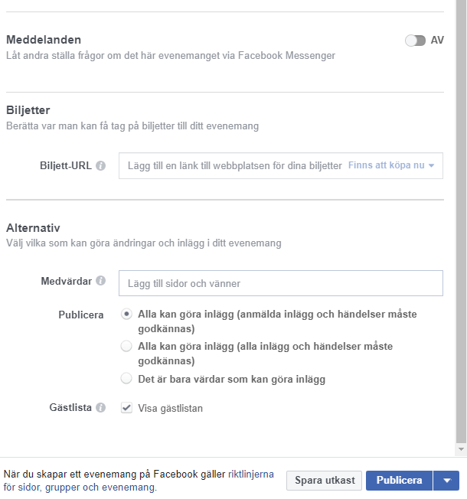
(om ni vill kan ni även lägga in hela ert schema i beskrivningen

Nyckelord:
Golfens dag, Öppen golfdag, öppet hus, prova-på-golf, testa golf, golf, familjedag, (klubbens namn), #golfensdag, #golfensdag2020, #golfse,
Bocka i ”Barnvänligt”

Under ”Medvärdar”: Om ni arrangerar evenemanget tillsammans i distriktet, lägg gärna till golfdistriktsförbundet som medvärdar.

Välj om endast ni som värdar ska kunna göra inlägg på evenemangssidan eller om även gäster ska göra det. Om gäster – om de ska godkännas av admin innan publicering.

Publicera – och bjud sedan in alla som följer er på Facebook och ställ in att de kan bjuda in sina vänner.

